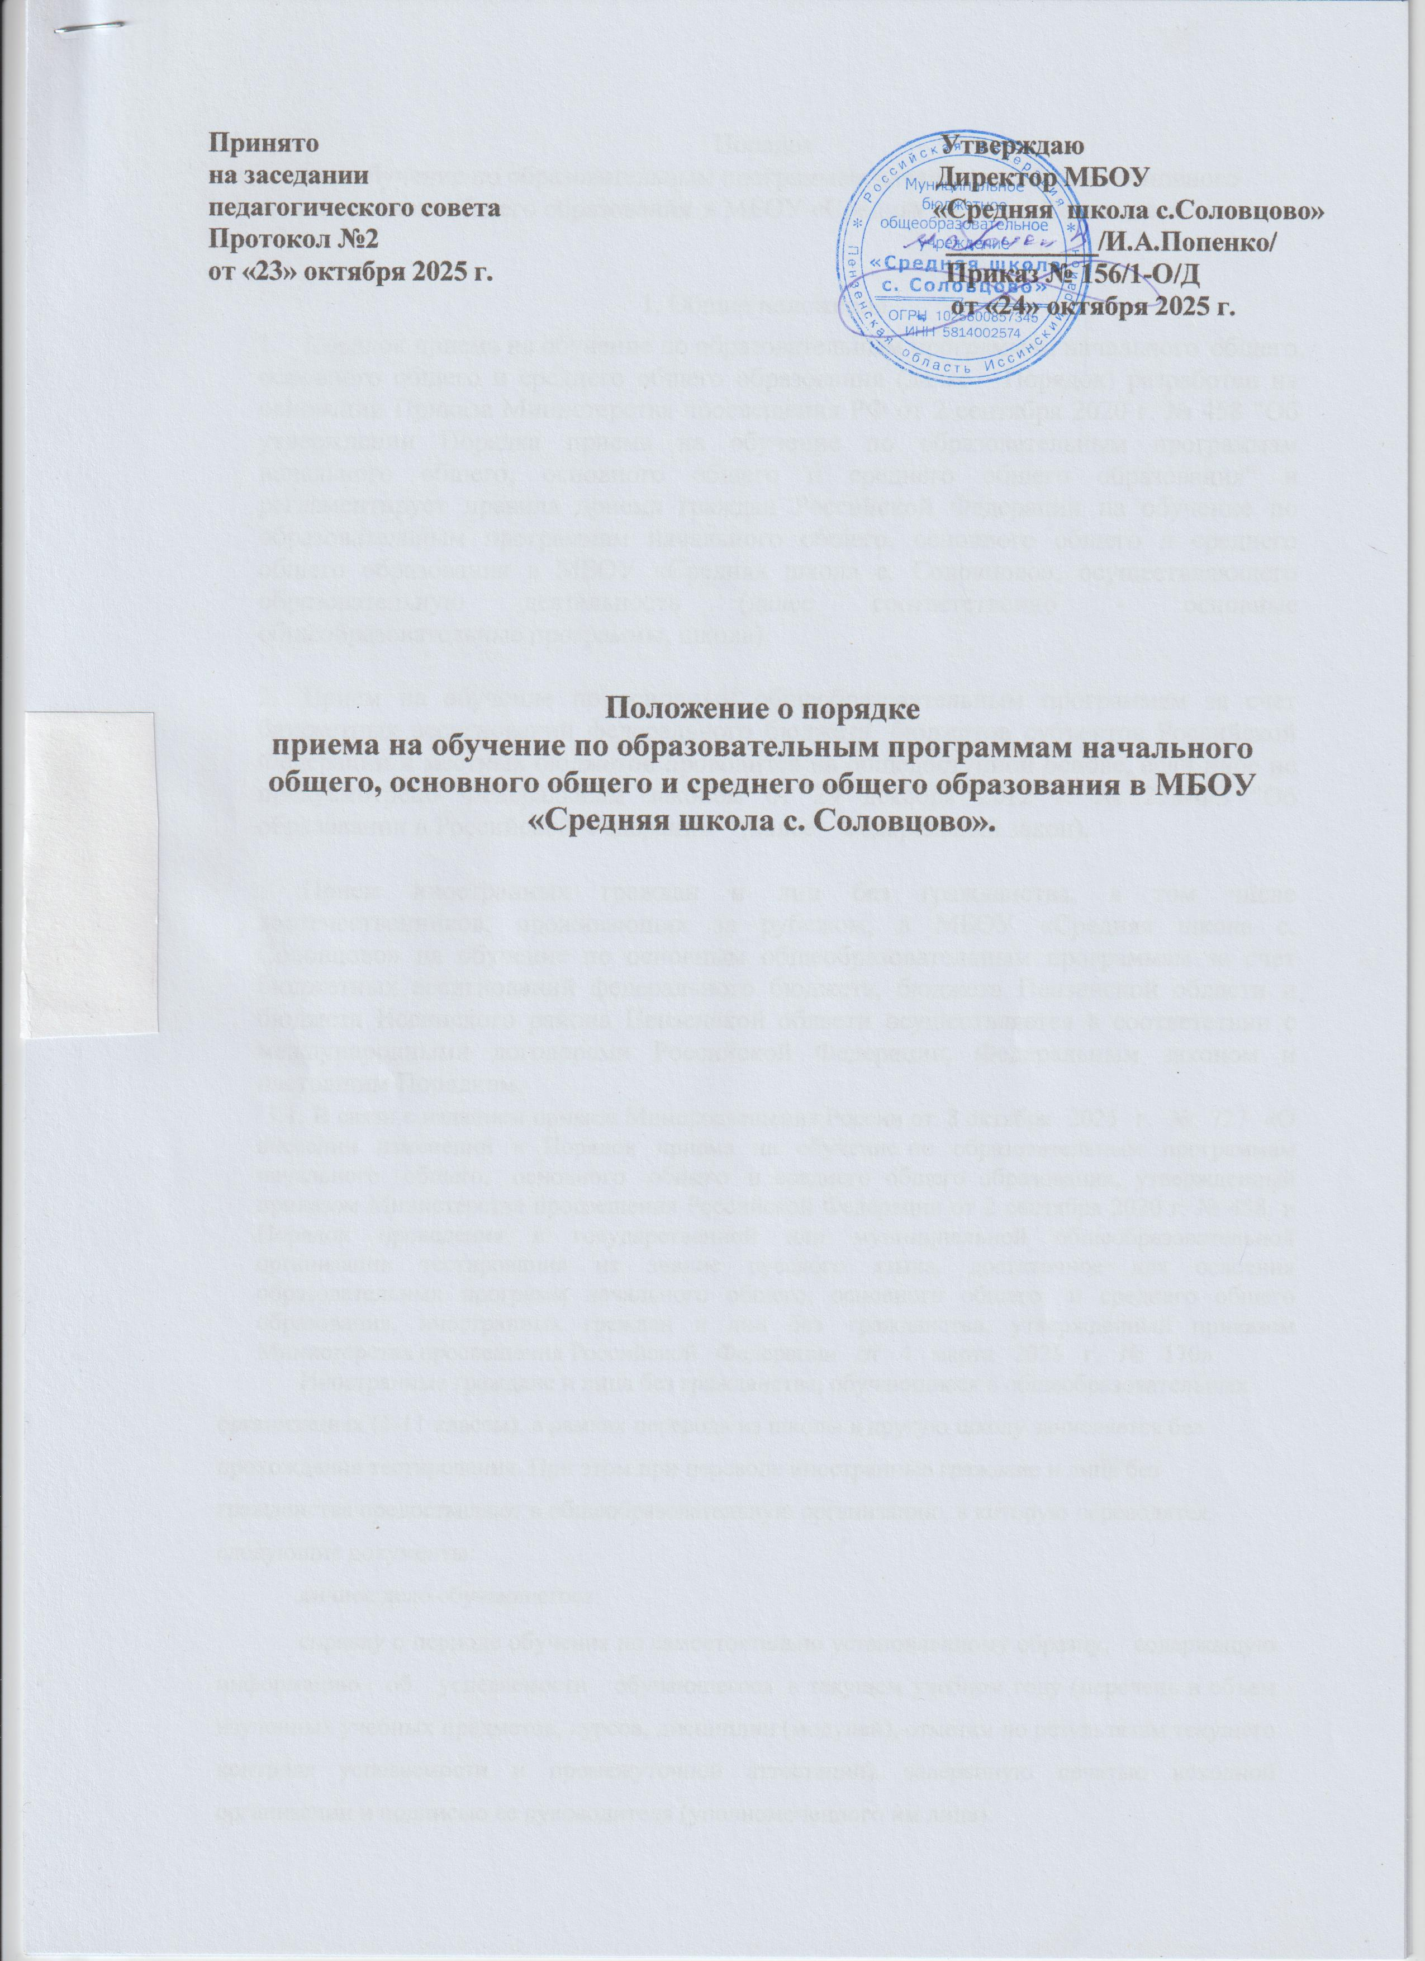

Порядок
приема на обучение по образовательным программам начального общего, основного общего и среднего общего образования в МБОУ «Средняя школа с. Соловцово».

1. Общие положения
- Порядок приема на обучение по образовательным программам начального общего, основного общего и среднего общего образования (далее - Порядок) разработан на основании Приказа Министерства просвещения РФ от 2 сентября 2020 г. № 458 "Об утверждении Порядка приема на обучение по образовательным программам начального общего, основного общего и среднего общего образования" и регламентирует правила приема граждан Российской Федерации на обучение по образовательным программам начального общего, основного общего и среднего общего образования в МБОУ «Средняя школа с. Соловцово», осуществляющего образовательную деятельность (далее соответственно - основные общеобразовательные программы, школа).

- Прием на обучение по основным общеобразовательным программам за счет бюджетных ассигнований федерального бюджета, бюджетов субъектов Российской Федерации и местных бюджетов проводится на общедоступной основе, если иное не предусмотрено Федеральным законом от 29 декабря 2012 г. № 273-ФЗ "Об образовании в Российской Федерации"¹ (далее - Федеральный закон).

- Прием иностранных граждан и лиц без гражданства, в том числе соотечественников, проживающих за рубежом, в МБОУ «Средняя школа с. Соловцово» на обучение по основным общеобразовательным программам за счет бюджетных ассигнований федерального бюджета, бюджета Пензенской области и бюджета Иссинского района Пензенской области осуществляется в соответствии с международными договорами Российской Федерации, Федеральным законом и настоящим Порядком.
3.1. В связи с изданием приказа Минпросвещения России от 8 октября 2025 г. № 727 «О внесении изменений в Порядок приема на обучение по образовательным программам начального общего, основного общего и среднего общего образования, утвержденный приказом Министерства просвещения Российской Федерации от 2 сентября 2020 г. № 458, и Порядок проведения в государственной или муниципальной общеобразовательной организации тестирования на знание русского языка, достаточное для освоения образовательных программ начального общего, основного общего и среднего общего образования, иностранных граждан и лиц без гражданства, утвержденный приказом Министерства просвещения Российской Федерации от 4 марта 2025 г. № 170»
Иностранные граждане и лица без гражданства, обучающиеся в общеобразовательных организациях (1-11 классы), в рамках перевода из школы в другую школу зачисляется без прохождения тестирования. При этом при переводе иностранные граждане и лица без гражданства предоставляют в общеобразовательную организацию, в которую переводятся, следующие документы:
личное дело обучающегося;
справку о периоде обучения по самостоятельно установленному образцу, содержащую информацию об успеваемости обучающегося в текущем учебном году (перечень и объем изученных учебных предметов, курсов, дисциплин (модулей), отметки по результатам текущего контроля успеваемости и промежуточной аттестации), заверенную печатью исходной организации и подписью ее руководителя (уполномоченного им лица).

- Правила приема на обучение по основным общеобразовательным программам должны обеспечивать прием всех граждан, которые имеют право на получение общего образования соответствующего уровня, если иное не предусмотрено Федеральным законом.

Правила приема в МБОУ «Средняя школа с. Соловцово» на обучение по основным общеобразовательным программам должны обеспечивать также прием в образовательную организацию граждан, имеющих право на получение общего образования соответствующего уровня и проживающих на закрепленной территории.

Федеральные государственные органы вправе обеспечивать в федеральных государственных образовательных организациях организацию предоставления общедоступного и бесплатного общего образования⁴.

- Закрепление муниципальных образовательных организаций за конкретными территориями муниципального района, городского округа осуществляется на основании постановления администрации Иссинского района Пензенской области (далее Постановление), издаваемого не позднее 15 марта текущего года.

- МБОУ «Средняя школа с. Соловцово» размещает на своем информационном стенде и официальном сайте в информационно-телекоммуникационной сети
"Интернет" (далее - сеть Интернет), а также в федеральной государственной информационной системе «Единый портал государственных и муниципальных услуг (функций) «(далее – ЕПГУ)» Постановление в течение 10 календарных дней с момента его издания»;

- Правила приема в МБОУ «Средняя школа с. Соловцово» на обучение по основным общеобразовательным программам в части, не урегулированной законодательством об образовании, устанавливаются общеобразовательной организацией самостоятельно.

- Получение начального общего образования в МБОУ «Средняя школа с. Соловцово» начинается по достижении детьми возраста шести лет и шести месяцев при отсутствии противопоказаний по состоянию здоровья, но не позже достижения ими возраста восьми лет. По заявлению родителей (законных представителей) детей Управление образования администрации Иссинского района Пензенской области (далее Управление образования), осуществляющее функции и полномочия учредителя, вправе разрешить прием детей в МБОУ «Средняя школа с. Соловцово» на обучение по образовательным программам начального общего образования в более раннем или более позднем возрасте.

- В первоочередном порядке предоставляются места в МБОУ «Средняя школа с. Соловцово» детям, указанным в абзаце втором части 6 статьи 19 Федерального закона от 27 мая 1998 г. № 76-ФЗ "О статусе военнослужащих", по месту жительства их семей. А также не позднее месячного срока с момента обращения, детям граждан, уволенных с военной службы.

В первоочередном порядке также предоставляются места в МБОУ «Средняя школа с. Соловцово» по месту жительства независимо от формы собственности детям, указанным в части 6 статьи 46 Федерального закона от 7 февраля 2011 г. № 3-ФЗ "О полиции", детям сотрудников органов внутренних дел, не являющихся сотрудниками полиции, и детям, указанным в части 14 статьи 3 Федерального закона от 30 декабря 2012 г. № 283-ФЗ "О социальных гарантиях сотрудникам некоторых федеральных органов исполнительной власти и внесении изменений в законодательные акты Российской Федерации"

В первоочередном порядке также предоставляются места в МБОУ«Средняя школа с. Соловцово» по месту жительства независимо от формы собственности детям, указанным в части 6 статьи 46 Федерального закона от 7 февраля 2011 г. № 3-ФЗ «О полиции», детям сотрудников органов внутренних дел, не являющихся сотрудниками полиции, и детям, указанным в части 14 статьи 3 Федерального закона от 30 декабря 2012 г. № 283-ФЗ «О социальных гарантиях сотрудникам некоторых федеральных органов исполнительной власти и внесении изменений в законодательные акты Российской Федерации».

Первоочередное право на перевод детей в другие наиболее приближенные к местам жительства семей муниципальные общеобразовательные организации на территории Иссинского района Пензенской области имеют дети участников специальной военной операции (далее – СВО).

Дети, участников СВО имеют право на зачисление в первоочередном порядке в группу продленного дня (далее ГПД) для учащихся 1-6 классов, обучающихся в МБОУ «Средняя школа с. Соловцово», и освобождение от платы, взимаемой за присмотр и уход за указанными детьми в ГПД, при посещение таких групп.

- Прием на обучение в МБОУ «Средняя школа с. Соловцово» проводится на принципах равных условий приема для всех поступающих, за исключением лиц, которым в соответствии с Федеральным законом предоставлены особые права (преимущества) при приеме на обучение.

- Проживающие в одной семье и имеющие общее место жительства дети имеют право преимущественного приема на обучение по образовательным программам начального общего образования в муниципальные образовательные организации, в которых обучаются их братья и (или) сестры.

- Дети с ограниченными возможностями здоровья принимаются на обучение по адаптированной образовательной программе начального общего, основного общего и среднего общего образования (далее - адаптированная образовательная программа) только с согласия их родителей (законных представителей) и на основании рекомендаций психолого- медико-педагогической комиссии. Поступающие с ограниченными возможностями здоровья, достигшие возраста восемнадцати лет, принимаются на обучение по адаптированной образовательной программе только с согласия самих поступающих.

- Прием в МБОУ «Средняя школа с. Соловцово», осуществляется в течение всего учебногогода при наличии свободных мест.

- В приеме в МБОУ «Средняя школа с. Соловцово» может быть отказано только по причине отсутствия в ней свободных мест, за исключением случаев, предусмотренных частями 5 и 6 статьи 67 и статьей 88 Федерального закона. В случае отсутствия мест в муниципальной образовательной организации родители (законные представители) ребенка для решения вопроса о его устройстве в другую муниципальную общеобразовательную организацию обращаются непосредственно в Управление образования.

- МБОУ «Средняя школа с. Соловцово» с целью проведения организованного приема детей в первый класс размещает на своем информационном стенде и официальном сайте в сети Интернет информацию:

о количестве мест в первых классах не позднее 10 календарных дней с момента издания распорядительного акта, указанного в пункте 6 Порядка;

о наличии свободных мест в первых классах для приема детей, не проживающих на закрепленной территории, не позднее 5 июля текущего года.

- Прием заявлений о приеме на обучение в первый класс для детей, указанных в пунктах 9, 10 и 11 Порядка, а также проживающих на закрепленной территории, не позднее 1 апреля текущего года и завершается 30 июня текущего года. Орган исполнительной власти субьекта Российской Федерации, осуществляющий государственное управление в сфере образования, вправе предусмотреть возможность проактивного направления гражданам информации о возможности получения услуги по подаче заявления о приеме на обучение в личном кабинете ЕПГУ на основании данных, содержащихся в региональных
государственных информационных системах субъектов Российской Федерации, созданных органами государственной власти субъектов Российской Федерации;

Директор МБОУ «Средняя школа с. Соловцово» издает распорядительный акт о приеме

на обучение детей, указанных в абзаце первом настоящего пункта, в течение 3 рабочих дней после завершения приема заявлений о приеме на обучение в первый класс.

- Для детей, не проживающих на закрепленной территории, прием заявлений о приеме на обучение в первый класс начинается 6 июля текущего года до момента заполнения свободныхмест, но не позднее 5 сентября текущего года.

МБОУ «Средняя школа с. Соловцово», закончившее прием в первый класс всех детей, указанных в пунктах 9,10 и 11 Порядка, а также проживающих на закрепленной территории, осуществляют прием детей, не проживающих на закрепленной территории, ранее 6 июля текущего года.

- Организация индивидуального отбора при приеме в МБОУ «Средняя школа с. Соловцово» для получения основного общего и среднего общего образования с углубленным изучением отдельных учебных предметов или для профильного обучения допускается вслучаях и в порядке, которые предусмотрены законодательством Пензенской области.

- Организация конкурса или индивидуального отбора при приеме граждан для получения общего образования в образовательных организациях, реализующих образовательные программы основного общего и среднего общего образования, интегрированные с дополнительными образовательными программами спортивной подготовки, или образовательные программы среднего профессионального образования в области искусств, интегрированные с образовательными программами основного общего и среднего общего образования, осуществляется на основании оценки способностей к занятию отдельным видом искусства или спорта, а также при отсутствии противопоказаний к занятию соответствующим видом спорта.

- При приеме на обучение МБОУ «Средняя школа с. Соловцово» обязана ознакомить поступающего и (или) его родителей (законных представителей) со своим уставом, с лицензией на осуществление образовательной деятельности, со свидетельством о государственной аккредитации, с общеобразовательными программами и другими документами, регламентирующими организацию и осуществление образовательной деятельности, права и обязанности обучающихся.

- При приеме на обучение по имеющим государственную аккредитацию образовательным программам начального общего и основного общего образования выбор языка образования, изучаемых родного языка из числа языков народов Российской Федерации, в том числе русского языка как родного языка, государственных языков республик Российской Федерацииосуществляется по заявлению родителей (законных представителей) детей.

- Прием на обучение по основным общеобразовательным программам осуществляется по личному заявлению родителя (законного представителя) ребенка или поступающего, реализующего право, предусмотренное пунктом 1 части 1 статьи 34 Федерального закона.

- Заявление о приеме на обучение и документы для приема на обучение, указанные в пункте 26 Порядка, подаются одним из следующих способов:

  - в электронной форме посредством ЕПГУ;

  - с использованием функционала (сервисов) региональных государственных информационных систем субъектов Российской Федерации, созданных органами государственной власти субъектов Российской Федерации (при наличии), интегрированных с ЕПГУ;

  - через операторов почтовой связи общего пользования заказным письмом с уведомлением о вручении;

  - лично в общеобразовательную организацию.

МБОУ «Средняя школа с. Соловцово» осуществляет проверку достоверности сведений, указанных в заявлении о приеме на обучение, и соответствия действительности поданных электронных образов документов. При проведении указанной проверки общеобразовательная организация вправе обращаться к соответствующим государственным информационным системам, в государственные (муниципальные) органы и организации.

Информация о результатах рассмотрения заявления о приеме на обучение направляется на указанный в заявлении о приеме на обучение адрес (почтовый и (или) электронный) и в личный кабинет ЕПГУ (при условии завершения прохождения процедуры регистрации в единой системе идентификации и аутентификации при предоставлении согласия родителем(ями) (законным(ыми) представителем(ями) ребенка или поступающим)».

- В заявлении о приеме на обучение родителем (законным представителем) ребенка или поступающим, реализующим право, предусмотренное пунктом 1 части 1 статьи 34
Федерального закона, указываются следующие сведения: фамилия, имя, отчество (при наличии) ребенка или поступающего;дата рождения ребенка или
поступающего;
адрес места жительства и (или) адрес места пребывания ребенка или поступающего;

фамилия, имя, отчество (при наличии) родителя(ей) (законного(ых) представителя(ей) ребенка;

адрес места жительства и (или) адрес места пребывания родителя(ей) (законного(ых) представителя(ей) ребенка;

адрес(а) электронной почты, номер(а) телефона(ов) (при наличии) родителя(ей) (законного(ых) представителя(ей) ребенка или поступающего;

о наличии права внеочередного, первоочередного или преимущественного приема;

о потребности ребенка или поступающего в обучении по адаптированной образовательной программе и (или) в создании специальных условий для организации обучения и воспитания обучающегося с ограниченными возможностями здоровья в соответствии с заключением психолого-медико- педагогической комиссии (при наличии) или инвалида (ребенка- инвалида) в соответствии с индивидуальной программой реабилитации;

согласие родителя(ей) (законного(ых) представителя(ей) ребенка на обучение ребенка по адаптированной образовательной программе (в случае необходимости обучения ребенка по адаптированной образовательной программе);

согласие поступающего, достигшего возраста восемнадцати лет, на обучение по адаптированной образовательной программе (в случае необходимости обучения указанного поступающего по адаптированной образовательной программе);

язык образования (в случае получения образования на родном языке из числа языков народовРоссийской Федерации или на иностранном языке);

родной язык из числа языков народов Российской Федерации (в случае реализации права на изучение родного языка из числа языков народов Российской Федерации, в том числе русскогоязыка как родного языка);

факт ознакомления родителя(ей) (законного(ых) представителя(ей) ребенка или поступающего с уставом, с лицензией на осуществление образовательной деятельности, со свидетельством о государственной аккредитации, с общеобразовательными программами и другими документами, регламентирующими организацию и осуществление образовательной деятельности, права и обязанности обучающихся;

согласие родителя(ей) (законного(ых) представителя(ей)) ребенка или поступающего на обработку персональных данных.
- Образец заявления о приеме на обучение размещается МБОУ «Средняя школа с. Соловцово» на своем информационном стенде и официальном сайте в сети Интернет.

- Для приема родитель(и) (законный(ые) представитель(и)) ребенка или поступающий представляют следующие документы:

копию документа, удостоверяющего личность родителя (законного представителя) ребенка или поступающего;

копию свидетельства о рождении ребенка или документа, подтверждающего родство заявителя;

копию документа, подтверждающего установление опеки или попечительства (при необходимости);

копию документа о регистрации ребенка или поступающего по месту жительства или по меступребывания на закрепленной территории или справку о приеме документов для оформления регистрации по месту жительства (в случае приема на обучение ребенка или поступающего, проживающего на закрепленной территории, или в случае использования права преимущественного приема на обучение по образовательным программам начального общегообразования);

справку с места работы родителя(ей) (законного(ых) представителя(ей) ребенка (при наличииправа внеочередного или первоочередного приема на обучение);

копию заключения психолого-медико-педагогической комиссии (при наличии).

При посещении школы и (или) очном взаимодействии с уполномоченными должностными лицами МБОУ «Средняя школа с. Соловцово» родитель(и) (законный(ые) представитель(и) ребенка предъявляет(ют) оригиналы документов, указанных в абзацах 2 - 5 настоящего пункта, а поступающий - оригинал документа, удостоверяющего личность поступающего.

При приеме на обучение по образовательным программам среднего общего образования представляется аттестат об основном общем образовании, выданный в установленном порядке.

Родитель(и) (законный(ые) представитель(и) ребенка, являющегося иностранным гражданином или лицом без гражданства, дополнительно предъявляет(ют) документ, подтверждающий родство заявителя(ей) (или законность представления прав ребенка), и документ, подтверждающий право ребенка на пребывание в Российской Федерации.

Иностранные граждане и лица без гражданства все документы представляют на русском языке или вместе с заверенным в установленном порядке переводом на русский язык.
- Не допускается требовать представления других документов, кроме предусмотренных пунктом 26 Порядка, в качестве основания для приема на обучение по основным общеобразовательным программам.
При подаче заявления о приеме на обучение в электронной форме посредством ЕП не
допускается требовать копий или оригиналов документов,
предусмотренных пунктом 26 Порядка, за исключением копий или оригиналов документов, подтверждающих внеочередное, первоочередное и преимущественное право приема на обучение, или документов, подтверждение которых в электронном виде невозможно.

- Родитель(и) (законный(ые) представитель(и) ребенка или поступающий имеют право по своему усмотрению представлять другие документы.

- Факт приема заявления о приеме на обучение и перечень документов, представленных родителем(ями) (законным(ыми) представителем(ями) ребенка или поступающим, регистрируются в журнале приема заявлений о приеме на обучение в МБОУ «Средняя школа с. Соловцово». Уведомление о факте приема заявления направляется в личный кабинет на ЕПГУ (при условии завершения прохождения процедуры регистрации в единой системе идентификации и аутентификации). Журнал приема заявлений может вестись в том числе в электронном виде в региональных государственных информационных системах субъектов Российской Федерации, созданных органами государственной власти субъектов Российской Федерации (при наличии).

- МБОУ «Средняя школа с. Соловцово» осуществляет обработку полученных в связи с приемом в муниципальную общеобразовательную организацию персональных данных поступающих в соответствии с требованиями законодательства Российской Федерации в области персональных данных.
- Руководитель МБОУ «Средняя школа с. Соловцово» издает распорядительный акт о

приеме на обучение ребенка или поступающего в течение 5 рабочих дней после приема заявления о приеме на обучение и представленных документов, за исключением случая, предусмотренного пунктом 16 Порядка.

- На каждого ребенка или поступающего, принятого в МБОУ «Средняя школа с. Соловцово», формируется личное дело, в котором хранятся заявление о приеме на обучение и все представленные родителем(ями) (законным(ыми) представителем(ями) ребенка или поступающим документы (копии документов).

